**Información estandarizada de eventos de unidades de Generación**

Para realizar el intercambio de información de los eventos de unidades de generación entre los agentes generadores y el CND, éste tendrá disponible un aplicativo específico para que los agentes puedan ingresar esta información.

Para los casos en los cuales no sea posible el ingreso de la información de eventos de generación a través del aplicativo mencionado, se utilizarán archivos con extensión .csv o .txt.

El archivo con extensión .csv o .txt debe contener la siguiente información:

**Acción:** nombre exacto de la acción asociada (“En Servicio”, “Fuera de Servicio”, “Indisponible”, “Disponible”, “Cambio de disponibilidad”).

**Tiempo de Ocurrencia:**Se utiliza el estándar internacional de manejo de estampa de tiempo de mayor a menor, es decir: año-mes-día hora: min. Ejemplo: 2024-12-31 13:40.

**Elemento:** Nombre/código de la unidad en la base de datos del CND.

**Origen acción:** Nombre exacto del origen de la acción (Evento, Mantenimiento, Condición Operativa).

**Causa:** Para la clasificación de los eventos de generación se utilizan las causas contenidas en el anexo 3.

**Consignación:** Para los casos en los cuales se seleccione como origen acción Mantenimiento, se debe informar el código de la consignación asignado por el aplicativo de gestión de consignaciones.

**Disponibilidad:** Valor entre 0 y la capacidad efectiva para el combustible respectivo e informado en el evento.

**Combustible:** Combustible asociado al evento. Para las plantas hidráulicas, eólicas y solares por defecto *se utilizará su energía primaria.*

**Configuración:** Configuración de la planta térmica.

**Estado térmico:** Estado en que entra en servicio la planta térmica.

**Procedimiento flujo de información entre agentes**

**generadores y el CND**

El procedimiento para el flujo de información de eventos de unidades de generación se presenta en la Tabla 1.

|  |  |  |
| --- | --- | --- |
| **PROCESO** | **TIEMPO** | **RESPONSABLE** |
| Ingreso del reporte de información de eventos en unidades de generación al sistema en el aplicativo desarrollado por el CND:  (Tres reportes a lo largo de todo el  día de operación) | *1°. Primer reporte* (00:00 h a 12:00 h) Max. Hasta 12:30 del día k  *2°. Segundo reporte (12:00 h a 18:00 h)*  Max. Hasta 18:30 del día k  *3°. Tercer reporte* (18:00 h a 24:00 h) Max. Hasta 03:00 del día k + 1 | Agente |
| Validación de la información de  eventos | Max. hasta 08:00 del día k + 1 | CND |
| Ajustes de información de eventos | Max. día k + 3 días | CND - Agente |

*Tabla 1. Procedimiento para el reporte de eventos de generación.*

La metodología para el registro y validación de la información estará unificada haciendo que esta sea más oportuna. El registro de información en línea será hasta las 03:00 horas del día siguiente a la operación (K + 1) con los horarios de reporte actuales 12:00, 18:00 y 24:00 horas respectivamente. La validación de la información se realizaría en el transcurso del día de operación (K) y hasta las 8:00 horas del día siguiente a la operación (K + 1).

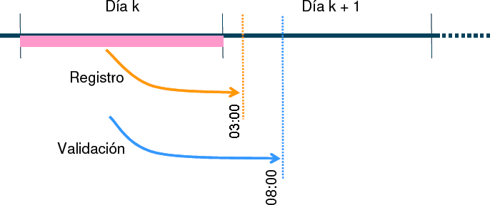

*Figura 1. Propuesta para el flujo de Información entre el CND y los agentes.*

Este esquema de registro y validación de la información permite que en el transcurso del día de operación (K), el agente tenga la oportunidad de modificar algún reporte y/o descripción realizada en los movimientos de generación evitando reclamaciones posteriores.

Para el proceso de validación de la información de eventos de generación, se seguirá el siguiente procedimiento:

* Los agentes generadores son los responsables de la recolección y el reporte de la información de eventos de generación. Dicha información será confrontada por el CND contra la información operativa manejada por esta entidad.
* Si el CND encuentra discrepancias entre la información operativa y la información registrada por el agente, solicitará aclaración al agente respectivo.
* Para ajustes a la información de eventos de generación del día k, solicitados después de las 08:00 del día k + 1, el agente deberá seguir los procedimientos dispuestos por el CND para dicha solicitud.